小学六年级数学综合模拟试卷
一、填空题：
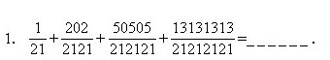
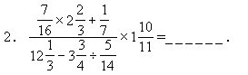
3．一个两位数，其十位与个位上的数字交换以后，所得的两位数比原来小27，则满足条件的两位数共有（ ）个．

5.图中空白部分占正方形面积的______分之______.
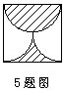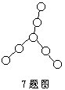

6．甲、乙两条船，在同一条河上相距210千米．若两船相向而行，则2小时相遇；若同向而行，则14小时甲赶上乙，则甲船的速度为______．
7．将11至17这七个数字，填入图中的○内，使每条线上的三个数的和相等．
8．甲、乙、丙三人，平均体重60千克，甲与乙的平均体重比丙的体重多3千克，甲比丙重3千克，则乙的体重为______千克．
9．有一个数，除以3的余数是2，除以4的余数是1，则这个数除以12的余数是______．
10．现有七枚硬币均正面（有面值的面）朝上排成一列，若每次翻动其中的六枚，能否经过若干次的翻动，使七枚硬币的反面朝上______（填能或不能）．
二、解答题：
1．浓度为70％的酒精溶液500克与浓度为50％的酒精溶液300克，混合后所得到的酒精溶液的浓度是多少？
2．数一数图中共有三角形多少个？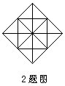

3．一个四位数，它的第一个数字等于这个数中数字0的个数，第二个数字表示这个数中数字1的个数，第三个数字表示这个数中数字2的个数，第四个数字等于这个数中数字3的个数，求出这个四位数．

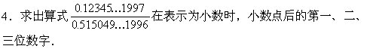

小学六年级数学综合模拟试卷（一）答案

一、填空题：

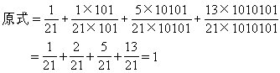
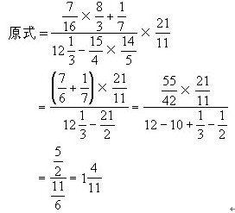

3：设原两位数为10a+b，则交换个位与十位以后，新两位数为10b+a，两者之差为（10a+b）-（10b+a）=9（a-b）=27，即a-b=3，a、b为一位自然数，即96，85，74，63，52，41满足条件.共6个
4：
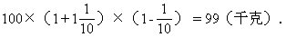
5：把原图中靠左边的半圆换成面积与它相等的右半部的半圆，得右图，图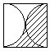
6：两船相向而行，2小时相遇．两船速度和210÷2=105（千米/时）；两船同向行，14小时甲赶上乙，所以甲船速-乙船速=210÷14=15（千米/时），由和差问题可得甲：（105+15）÷2=60（千米/时）．乙：60-15=45（千米/时）．
7：11+12+13+14+15+16+17=98．若中心圈内的数用a表示，因三条线的总和中每个数字出现一次，只有a多用3两次，所以98+2a应是3的倍数，a=11，12，…，17代到98+2a中去试，得到a=11，14，17时，98+2a是3的倍数．
（1）当a=11时98+2a=120，120÷3=40
（2）当a=14时98+2a=126，126÷3=42
（3）当a=17时98+2a=132，132÷3=44
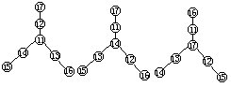
8：甲、乙的平均体重比丙的体重多3千克，即甲与乙的体重比两个丙的体重多3×2=6（千克），已知甲比丙重3千克，得乙比丙多6-3=3千克．又丙的体重+差的平均=三人的平均体重，所以丙的体重=60-（3×2）÷3=58（千克），乙的体重=58+3=61（千克）．
9：满足条件的最小整数是5，然后，累加3与4的最小公倍数，就得所有满足这个条件的整数，5，17，29，41，…，这一列数中的任何两个的差都是12的倍数，所以它们除以12的余数都相等即都等于5．
10：若使七枚硬币全部反面朝上，七枚硬币被翻动的次数总和应为七个奇数之和，但是又由每次翻动七枚中的六枚硬币，所以无论经过多少次翻动，次数总和仍为若干个偶数之和，所以题目中的要求无法实现。
二、解答题：
1：混合后酒精溶液重量为：500+300=800（克），混合后纯酒精的含量：500×70％+300×50％=350+150=500（克），混合液浓度为：500÷800=0.625=62.5％．
2：（1）首先观察里面的长方形，如图1，最小的三角形有8个，由二个小三角形组成的有4个；由四个小三角形组成的三角形有4个，所以最里面的长方形中共有16个三角形．（2）把里面的长方形扩展为图2，扩展部分用虚线添出，新增三角形中，最小的三角形有8个：由二个小三角形组成的三角形有4个；由四个小三角形组成的三角形有4个；由八个小三角形组成的三角形有4个，所以新增28个．由（1）、（2）知，图中共有三角形：16+28=44（个）．
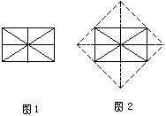
3：由四位数中数字0的个数与位置入手进行分析，由最高位非0，所以至少有一个数字0．若有三个数字0，第一个数字为3，则四位数的末尾一位非零，这样数字个数超过四个了．所以零的个数不能超过2个．（1）只有一个0，则首位是1，第2位不能是0，也不能是1，；若为2，就须再有一个1，这时由于已经有了2，第3个数字为1，末位是0；第二个数大于2的数字不可能．（2）恰有2个0，第一位只能是2，并且第三个数字不能是0，所以二、四位两个0，现在看第三个数字，由于第二个和第四个数字是0，所以它不能是1和3，更不能是3以上的数字，只能是2．（1210和2020）

4：即0.2392…＜原式＜0.2397…． （0.239）

